GIÁO ÁN SỐ: 03 Thời gian thực hiện : 4 giờ
Tên bài học trước : Tổng quan về một hệ thống Web;
Quản trị máy chủ Web Server.
Thực hiện ngày: 05/01/2024

BÀI 2: QUẢN TRỊ MÁY CHỦ WEB SERVER (tt)

- Mục tiêu :
Học xong bài này học viên sẽ có khả năng:
  - Trình bày được các thành phần và các chức năng trong IIS 6.0; Nguyên tắc hoạt động của một hệ thống web;
  - Xác định được một số thuộc tính cơ bản trên hệ thống Web site;
  - Cài đặt và cấu hình IIS Web Service;
  - Tạo mới được một Web site;
  - Tạo được Virtual Directory;
  - Tập trung, có ý thức, nghiêm túc, chuyên cần thực tập;
  - Thực hiện các thao tác an toàn cho người và thiết bị nơi thực tập gọn gàng sạch sẽ.
- Đồ dùng và trang thiết bị dạy học:
  - Giấy A4, các loại giấy;
  - Các hình vẽ ví dụ minh hoạ;
  - Các thiết bị mạng;
  - Phần mềm VMWare Workstation, NetSupport sử dụng hỗ trợ trong giảng dạy;
  - Mạng máy tính kết nối Internet;
  - Đĩa CD Windows Server 2003/2008/2012; Microsoft Exchange Server 2007;
  - Bảng, bút lông, máy tính nối mạng, máy chiếu (Projector;
  - Giáo án, giáo trình, tài liệu tham khảo, tài liệu học tập.
- Hình thức tổ chức dạy học:
  - Hướng dẫn: Tập trung.
  - Thực tập: Mỗi học sinh, sinh viên/ 1 máy tính
I/. ỔN ĐỊNH LỚP: Thời gian: 5 phút
  - Điểm danh;
  - Hướng dẫn cách chia nhóm học tập;
  - Nhắc nhở về làm việc nhóm trong thời gian học.
II/. THỰC HIỆN BÀI HỌC: Thời gian: 235 phút
TT | NỘI DUNG | HOẠT ĐỘNG DẠY HỌC |  | THỜI GIAN
TT | NỘI DUNG | HOẠT ĐỘNG CỦA GIÁO VIÊN | HOẠT ĐỘNG CỦA HỌC SINH | THỜI GIAN
A | Dẫn nhập: | - Cho ví dụ, khi người dùng tìm kiếm thông tin trên mạng, họ sẽ truy cập vào hệ thống Web Server của một đơn vị. Doanh nghiệp này phải cài đặt và cấu hình một hệ thống gọi là Web site.  - Ghi tên bài học mới.  - Phát tài liệu học tập. | - Lắng nghe.  - Quan sát, ghi chép.  - Nhóm trưởng phát. | 10’
B | Giới thiệu chủ đề:
 | - Các thành phần chính trong IIS 7.0 | - Thuyết trình.  - Đặt câu hỏi về các thành phần chính trong IIS.  - Nhận xét, giảng giải. | - Lắng nghe, ghi chép.  - Lắng nghe, ghi nhận và trả lời câu hỏi.  - Lắng nghe, ghi chép. | 25’
 | - Cài đặt IIS Web Service. | - Thuyết trình.  - Đàm thoại về các dịch vụ Web không có sẵn trong Windows Server 2008.  - Nhận xét, giảng giải. | - Lắng nghe, ghi chép.  - Lắng nghe, ghi nhận và trả lời câu hỏi.  - Lắng nghe, ghi chép. | 25’
 | - Cấu hình IIS Web Service. | - Thuyết trình.  - Trình bày một số thuộc tính cơ bản trong hệ thống Web.  - Đàm thoại về một hệ thống Web site.  - Đặt câu hỏi, thành phần của một hệ thống Web site.  - Nhận xét, giảng giải. | - Lắng nghe.  - Quan sát, lắng nghe, ghi chép.  - Lắng nghe, ghi nhận và thảo luận.  - Lắng nghe, ghi nhận và trả lời câu hỏi.  - Lắng nghe, ghi chép.
C | Giải quyết vấn đề:
 | 1. Cài đặt IIS Web Service. | - Thuyết trình.  - Minh họa, các bước cài đặt IIS Web Service trên Windows Server 2008.  - Yêu cầu thực hiện cài đặt IIS Web Service trên Windows Server 2008.  - Quan sát, nhận xét. | - Lắng nghe.  - Quan sát, ghi nhận và đặt câu hỏi nếu chưa rõ.  - Thực hiện cài đặt IIS Web Service trên Windows Server 2008.  - Lắng nghe, ghi nhận. | 30’
 | 2. Cấu hình IIS Web Service.  2.1. Xác định một số thuộc tính cơ bản của hệ thống Web. | - Thuyết trình.  - Đàm thoại.  - Giảng giải, minh họa trên máy tính và đặt câu hỏi.  - Yêu cầu thiết lập một số thuộc tính hỗ trợ ứng dụng Web và các công cụ quản trị hệ thống Web.  - Quan sát, nhận xét. | - Lắng nghe, ghi chép.  - Trả lời câu hỏi.  - Lắng nghe, ghi chép, quan sát và trả lời câu hỏi.  - Thiết lập một số thuộc tính hỗ trợ ứng dụng Web và các công cụ quản trị hệ thống Web.  - Lắng nghe, ghi nhận. | 20’
 | 2.2. Tạo mới một Web site  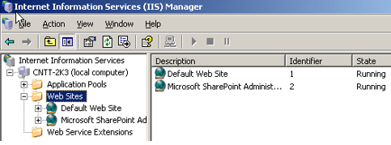 | - Thuyết trình.  - Minh họa các bước tạo mới một Web site trên máy tính chạy trên Windows Server 2008.  - Yêu cầu tạo mới một Web site chạy trên Windows Server 2008.  - Quan sát, hướng dẫn thực hiện.  - Nhận xét, đánh giá. | - Lắng nghe, ghi nhận.  - Quan sát, ghi nhận và đặt câu hỏi nếu chưa rõ.  - Ghi nhận yêu cầu công việc.  - Thực hiện tạo mới một Web site chạy trên Windows Server 2008.  - Lắng nghe, ghi nhận. | 30’
 | 2.3. Tạo Virtual Directory  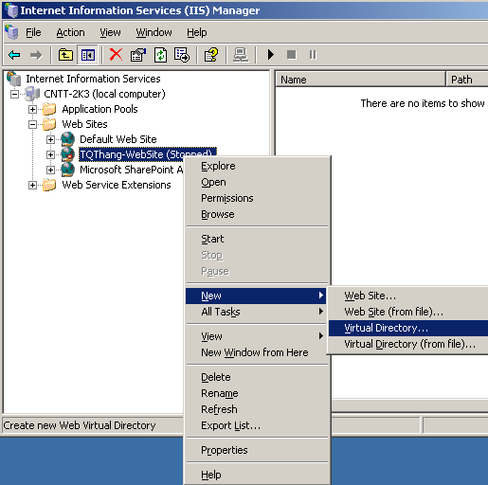 | - Thuyết trình.  - Minh họa các bước tạo mới một Virtual Directory trên máy tính chạy trên Windows Server 2008  - Yêu cầu tạo mới một Virtual Directory chạy trên Windows Server 2008.  - Quan sát, hướng dẫn thực hiện.  - Nhận xét, đánh giá. | - Lắng nghe, ghi nhận.  - Quan sát, ghi nhận và đặt câu hỏi nếu chưa rõ.  - Ghi nhận yêu cầu công việc.  - Thực hiện tạo mới Virtual Directory.  - Lắng nghe, ghi nhận. | 30’
 | 4. Các lỗi thương gặp và cách khắc phục: | Yêu cầu:  - Các nhóm lần lược đưa ra các ví dụ minh họa những sai hỏng thường gặp khi tạo Web site và Virtual Directory.  - Yêu cầu các nhóm thảo luận phát hiện ra nguyên nhân của các sai hỏng và cách khắc phục.  - Mời đại diện nhóm lên trình bày.  - Mời các nhóm trình ý kiến bổ sung (nếu có).  - Nhận xét phần trình bày của các nhóm.  - Chính xác hóa kiến thức (kèm theo ví dụ minh họa). | - Chia nhóm, tìm những sai hỏng trong quá trình cấu hình tạo Web site và Virtual Directory.  - Lắng nghe, thảo luận nhóm để tìm ra nguyên nhân sai hỏng và trình bày cách khắc phục.  - Đại diện nhóm được chỉ định trình bày.  - Các nhóm bổ sung câu trả lời (nếu có).  - Lắng nghe, ghi chép.  - Quan sát, ghi nhận. | 50’
D | Kết thúc vấn đề:  1. Củng cố kiến thức: | - Thuyết trình, giảng giải các nhiệm vụ của từng bước tạo Web site và Virtual Directory. | - Lắng nghe, ghi chép. | 30’
 | 2. Củng cố kỹ năng: | - Thuyết trình  - Trình bày các bước chỉ định thư nơi chứa trang web và nơi địa chỉ máy chủ Web được chỉ định.  - Thuyết trình, đàm thoại về dịch vụ hỗ trợ xây dựng Web site và Virtual Dircetory.  - Yêu cầu SV thiết lập một số dịch vụ hỗ trợ xây dựng Web site và Virtual Dircetory.  - Nhận xét kết quả thực hiện.  - Giải đáp thắc mắc;  - Giao bài tập về nhà. | - Lắng nghe, ghi chép.  - Lắng nghe, ghi nhận và thực hiện lại tạo Web site và Virtual Directory.  - Lắng nghe, trả lời câu hỏi về dịch vụ hỗ trợ Web site và Virtual Dircetory.  - Thực hiện thiết lập một số dịch vụ hỗ trợ xây dựng Web site và Virtual Dircetory.  - Lắng nghe, ghi nhận.  - Lắng nghe, ghi chép.  - Lắng nghe, ghi nhận.
E | Hướng dẫn tự học: | - Tìm hiểu chức năng, nhiệm vụ của Virtual Directory và Web site của doanh nghiệp. | - Lắng nghe, ghi chép và đặt câu hỏi nếu chưa rõ yêu cầu. | 10’
III/. RÚT KINH NGHIỆM TỔ CHỨC THỰC HIỆN

TRƯỞNG KHOA Ngày 27 tháng 12 năm 2023.
(Ký duyệt) Chữ ký giáo viên

THÁI QUỐC THẮNG THÁI QUỐC THẮNG

